Họ và tên: ………………………………………………. Lớp: 4A…..
ĐỀ CƯƠNG ÔN TẬP GIỮA HỌC KÌ II
CHỦ ĐỀ 1: CÁC PHÉP TÍNH VỚI SỐ TỰ NHIÊN
I. Trắc nghiệm:
Câu 1: Kết quả của phép tính 12 × 23 là:
A. 266 B. 246 C. 276 D. 256
Câu 2: Số chia là 14, thương là 19. Vậy số bị chia là:
A. 256 B. 266 C. 276 D. 286
Câu 3: Giá trị của biểu thức 13 × 15 + 13 × 12 là:
A. 371 B. 361 C. 341 D. 351
Câu 4: Số bị chia là 432, số chia là 12. Vậy thương là:
A. 34 B. 35 C. 37 D. 36
Câu 5: Kết quả của phép chia 3 290 : 14 là:
A. 234 B. 233 C. 235 D. 232
Câu 6: Số dư của phép chia 157 : 15 là:
A. 8 B. 6 C. 5 D. 7
II. Tự luận:
Bài 1: Đặt tính rồi tính
50 983 + 6 435  486 253 + 59 734 | 67 213 – 7 680  34 098 – 2 885 | 234 $×$ 28  1 569 $×$ 25 | 22 885 : 46  66 018 : 66
Bài 2: Tính nhẩm:
12 700 : 10 = ………… 6600 : 600 = ………… 27000: 300 = …………………
860 $×$ 100 = …………. 800 $×$40 = ………….. 245 000 $:$1000 = ………… ….
1000 : 20 = ………….. 1200 $×$30 = ………… 1700 $×$ 100 = ………………..
.Bài 3: Tính bằng cách thuận tiện
a) 877 $×$465 – 455 $×$877 b) 96$×$2 + 96 $×$8
c) 361$×$450 – 361$×$350 + 639 d) 2023 x 45 – 2023 + 2023 x 56
CHỦ ĐỀ 2: GIẢI TOÁN CÓ LỜI VĂN
I. Trắc nghiệm: Khoanh vào chữ cái đặt trước câu trả lời đúng
Câu 1: Số trung bình cộng của số 17, 33 và 49 là:
A. 34 B. 33 C. 35 D. 32
Câu 2: Ông Hùng đem trứng ra chợ bán. Trong ba ngày, số trứng ông Hùng bán được lần lượt là 90 quả, 80 quả, 85 quả. Vậy trung bình mỗi ngày số trứng ông Hùng bán được là:
A. 86 quả trứng B. 85 quả trứng
C. 87 quả trứng D. 84 quả trứng
Câu 3: Mai mua 6 cái bút chì hết 24 000 đồng. Vậy số tiền Hoa mua 7 cái bút chì như thế là:
A. 24 000 đồng B. 28 000 đồng
C. 32 000 đồng D. 36 000 đồng
Câu 4: 60 hộp sữa đóng đều vào 15 vỉ. Hỏi 24 hộp như thế sẽ đóng được bao nhiêu vỉ?
A. 6 vỉ B. 5 vỉ C. 4 vỉ D. 7 vỉ
Câu 5: Người ta rót hết 36 lít sữa vào 12 chai. Hỏi 45 lít sữa thì chia được vào bao nhiêu chai?
A. 14 chai B. 12 chai C. 13 chai D. 15 chai
II. Tự luận
Bài 1: Chiều cao của bốn 4 bạn Lan, Hoa, Mai, Đào lần lượt là: 150 cm, 154 cm, 148 cm, 152 cm. Vậy chiều cao trung bình của mỗi bạn là bao nhiêu?
Bài 2: Xe thứ nhất chở được 1 tấn 5 yến gạo. Xe thứ hai chở được 1 tấn 39 kg gạo. Xe thứ ba chở được 1 tấn 1 tạ gạo. Vậy trung bình mỗi xe chở được bao nhiêu li-lô-gam gạo?
Bài 3: Cửa hàng nhập về 540 kg táo được chia đều trong 20 thùng. Cửa hàng đã bán 11 thùng. Hỏi cửa hàng đã bán bao nhiêu ki-lô-gam táo?
Bài 4: Bạn Hoa mua 5 hộp bút chì có tất cả 50 cái bút. Hỏi bạn Hoa mua mua 3 hộp bút chì như thế có bao nhiêu cái bút chì?
Bài 5: Tuấn có 56 viên bi được đựng vào 8 hộp. Tuấn cho Bình 21 viên bi. Hỏi Tuấn đã cho Bình bao nhiêu hộp đựng bi?
Bài 6: Có hai xe chở gạo vào kho. Xe thứ nhất chở được 9 bao, xe thứ hai chở được 6 bao. Xe thứ nhất chở nhiểu hơn xe thứ hai 600 kg. Hỏi mỗi xe chở được bao nhiêu ki-lô-gam gạo?
Bài 7: Một đội xe chở hàng đi miền Trung cứu trợ. Hai xe đầu, mỗi xe chở được 2 tấn 5 tạ gạo. Ba xe sau, mỗi xe chở được 2150kg gạo. Hỏi trung bình mỗi xe chở được bao nhiêu ki-lô-gam gạo?
Bài 8: Một đoàn xe có 20 xe ô tô xếp theo một hàng dọc. Người ta sử dụng từ xe thứ 7 đến xe thứ 20 để chuyển hàng. Biết mỗi xe chở 7 tấn hàng. Hỏi đoàn xe chở tất cả bao nhiêu ki-lô-gam hàng?
Bài 9: Để chuẩn bị cho một hội nghị người ta đã kê 9 hàng ghế đủ chỗ cho 81 người ngồi. Trên thực tế, có 144 người đến dự họp. Hỏi phải kê thêm mấy hàng ghế nữa mới đủ chỗ?
Bài 10: Tuổi trung bình của 11 cầu thủ một đội bóng là 22 tuổi. Nếu không kể thủ môn thì tuổi trung bình của 10 cầu thủ còn lại là 21 tuổi. Hỏi thủ môn bao nhiêu tuổi?
Bài 11: Trường Tiểu học Kim Đồng tổ chức thu gom giấy vụ. Trung bình khối lớp Bốn và khối lớp Năm, mỗi khối lớp thu được 486 kg giấy. Biết khối lớp Năm thu được nhiều hơn khối lớp Bốn 108kg giấy. Tính số lượng giấy vụn khối lớp Bốn và khối lớp Năm của trường Tiểu học Kim Đồng đã thu được.
CHỦ ĐỀ 3. THỐNG KÊ, XÁC SUẤT
Bài 1: Khoanh vào chữ cái trước câu trả lời đúng
Câu 1: Số cây trồng được của khối lớp 1, lớp 2, lớp 3, lớp 4, lớp 5 lần lượt là: 30; 38; 37; 40; 42. Vậy số cây khối lớp 4 trồng được là:
A. 30 B. 38 C. 40 D. 42
Câu 2: Trong hộp có 4 quả bóng xanh và 7 quả bóng đỏ. Tuấn lấy ngẫu nhiên một quả bóng trong hộp và quan sát màu của nó. Khả năng có thể xảy ra là:
A. Lấy ra được quả bóng vàng B. Lấy ra được quả bóng tím
C. Lấy ra được quả bóng xanh D. Lấy ra được quả bóng hồng
Câu 3: Trong hộp quà có 3 chiếc nơ màu vàng và 1 chiếc nơ màu tím. Mai lấy 1 chiếc nơ từ trong hộp quà. So sánh số lần xuất hiện của các sự kiện xảy ra.
A. Sự kiện lấy được 1 chiếc nơ màu tím xuất hiện nhiều hơn
B. Sự kiện lấy được 1 chiếc nơ màu vàng xuất hiện nhiều hơn
C. Số lần xuất hiện của hai sự kiện bằng nhau
D. Không thể so sánh được số lần xuất hiện.
Câu 4: Trong túi có 3 viên bi đỏ và 5 viên bi vàng. Vân lấy ngẫu nhiên một viên vi trong túi và quan sát màu của nó. Các khả năng không thể xảy ra là:
A. Lấy ra được viên bi đỏ B. Lấy ra được quả bóng xanh
C. Lấy ra được quả bóng vàng

Bài 2: Điền Đ/S vào ô trống
Lan gieo đồng thời hai xúc xắc nhiều lần. Lan quan sát hai mặt trên của xúc xắc rồi tính tổng số chấm của hai mặt trên đó.
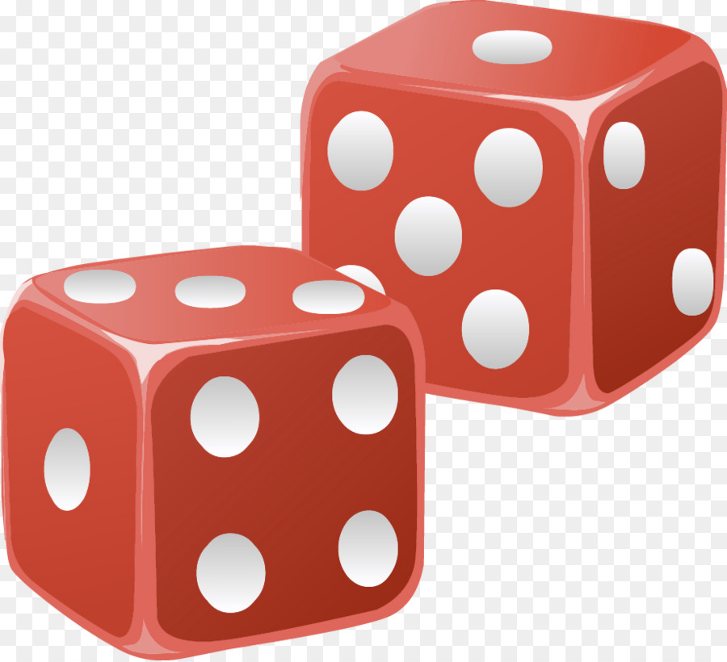
Tổng số chấm hai mặt trên của xúc xắc:
- Có thể là số chẵn.
- Chắc chắn là số lẻ.
- Có thể là số chẵn hoặc số lẻ.
- Không thể lớn hơn 12.
- Chắc chắn lớn hơn 1 và bé hơn 13.
Bài 3: Trong thùng có 6 quả bóng đỏ, 3 quả bóng vàng và 7 quả bóng xanh. Nam lấy ngẫu nhiên 1 quả bóng rồi bỏ lại vào thùng. Nam làm như vậy nhiều lần và ghi lại kết quả như sau:
Loại bóng | Quả bóng đỏ | Quả bóng vàng | Quả bóng xanh
Số lần lấy được | 3 | 1 | 6
a) Nam lấy được quả bóng xanh ……. lần
b) Nam lấy được quả bóng đỏ …..… lần
c) Số lần Nam lấy được quả bóng màu ………….. nhiều nhất
d) Số lần Nam lấy được quả bóng màu ………..… ít nhất
Bài 3: Quan sát biểu đồ và trả lời câu hỏi:
- Môn thể thao ……………………… được nhiều bạn yêu thích nhất.
- Môn thể thao ………………………. ít được các bạn yêu thích nhất.
- Sắp xếp tên các môn thể theo mà các bạn yêu thích từ bé đến lớn.
………………………………………………………………………………………………
………………………………………………………………………………………………
- Những môn thể thao dưới 20 bạn yêu thích là …………………………………………..
………………………………………………………………………………………………
e) Số bạn yêu thích môn bơi và cầu lông nhiều hơn số bạn yêu thích môn chạy và bóng rổ là ………………………… bạn.
CHỦ ĐỀ 4: PHÂN SỐ VÀ TÍNH CHẤT CƠ BẢN CỦA PHÂN SỐ
I. Trắc nghiệm: Khoanh vào chữ cái đặt trước câu trả lời đúng
Câu 1: Bác Năm rót đều 17l nước mắm vào 8 chai. Hỏi mỗi chai như vậy có bao nhiêu lít nước mắm?
A. $\frac{17}{8 }$ l nước mắm B. $\frac{8}{17 }$ l nước mắm C. $\frac{17}{25 }$ l nước mắm D. $\frac{8}{25 }$ l nước mắm
Câu 2: Một tờ giấy gói quà có diện tích 57 ${dm}^{2}$. Mai và Rô-bốt chia tờ giấy đó thành 2 phần bằng nhau. Mỗi phần tờ giấy đó có diện tích là:
A. $\frac{2}{57 }$ $m^{2}$ B. . $\frac{2}{57 }$ ${dm}^{2}$ C. $\frac{57}{2 }$ ${dm}^{2}$ D. $\frac{57}{2 }$ $m^{2}$
Câu 3: Các số cần điền vào ô trống là: $\frac{7}{9}$ = $\frac{}{18}$ = $\frac{28}{}$ = $\frac{56}{72}$
A. 63, 36 B. 14, 18 C. 14, 36 D. 14, 32
Câu 4: $\frac{4}{5}$ = $\frac{8}{}$ = $\frac{}{20}$ tổng của các số bị che lấp là:
A. 24 B. 22 C. 26 D. 28
Câu 5: Phép tính nào đúng tương ứng với phân số $\frac{4}{7}$= ?
A. 4 : 7 B. 7 : 4 C. 4 × 7 D. 4 + 7
Câu 6:
II. Tự luận:
Bài 1: Viết các phân số sau :
Bốn phần năm : …………………………………………………………
Ba mươi lăm phần bốn mươi tám : ……………………………………..
Bảy mươi tám phần hai trăm linh ba : ………………………………….
Bài 2: Viết mỗi số tự nhiên sau dưới dạng một phân số:
4 = ……… 11 = ……… 15 = ……… 43 = ………
Bài 2: Viết phân số chỉ số phần đã tô màu của mỗi hình dưới đây:
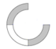  ……… | 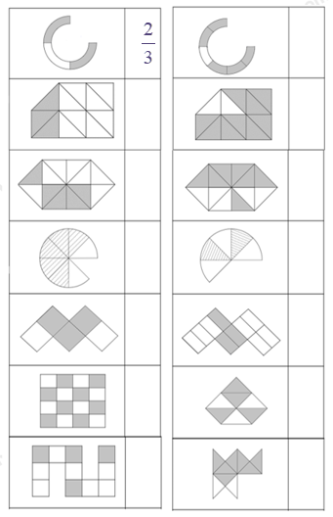  ……… | ……… | ……… | ………
Bài 3: Viết số thích hợp vào chỗ chấm :
$\frac{5}{9}$ = $\frac{…..…}{36}$ $\frac{24}{60}$ = $\frac{2}{………}$ $\frac{7}{…….}$=$\frac{28}{44}$ $\frac{50}{150}$ = $\frac{1}{………}$
Bài 3: Trong các phân số sau: $\frac{2}{4}$; $\frac{15}{27}$; $\frac{39}{41}$; $\frac{35}{67}$; $\frac{35}{49}$; $\frac{78}{91}$
- Tìm phân số tối giản trong các phân số trên.
- Rút gọn các phân số chưa tối giản.

